在华夏广袤大地的中部腹心，河南仿若一部厚重的史书，承载着千年的文明传承与历史记忆，而洛阳，无疑是这部史书中最为浓墨重彩的篇章。它宛如一颗穿越时空、熠熠生辉的古都明珠，以其十三朝建都的辉煌历史、深邃厚重的文化底蕴，以及令人垂涎欲滴的特色美食，吸引着五湖四海的旅人纷至沓来，仿若踏入一场跨越时空的绮丽梦境。

洛阳，单是这两个字，从唇齿间轻轻吐出，便似有悠悠古韵扑面而来，唤醒了沉睡在岁月深处的繁华旧梦。作为十三朝古都，这里的每一寸土地都浸染着历史的沧桑，每一块砖石都铭刻着往昔的荣光。漫步于洛阳街头，仿若能听到时光深处传来的金戈铁马之声、朝堂议事之音，感受到这座城市曾经的雄浑气魄与盛世繁华。

首当其冲的龙门石窟，宛如一座露天的石刻艺术博物馆，静卧在伊河两岸的青山之间。沿着河畔徐徐前行，那一尊尊巍峨壮观的佛像渐次映入眼帘。他们或庄严肃穆，目光凝视远方，似在俯瞰尘世众生；或慈眉善目，嘴角微微上扬，仿若在传递着普度众生的慈悲。石窟中的雕刻，细腻入微，每一道衣褶、每一处发丝，都展现着古代工匠们超凡的技艺与无尽的耐心。卢舍那大佛更是龙门石窟的标志性瑰宝，通高 13.7 米，面容丰圆，薄唇高鼻，神情安然，那温和而睿智的目光仿佛能穿透岁月，与千年后的人们进行一场心灵的对话。在阳光的映照下，大佛周身散发着神圣的光辉，让人不禁对古代先人的艺术创造力肃然起敬。而伊河水悠悠流淌，波光粼粼，与两岸的石窟佛像相互映衬，构成了一幅动静相宜、庄严肃穆的绝美画卷，仿若诉说着北魏至唐这一漫长历史时期的佛教兴衰与文化交融。

从龙门石窟出发，奔赴白马寺，仿若穿越历史的迷雾，踏入了中国佛教文化的起源圣地。这座始建于东汉永平十一年的古刹，被誉为“中国第一古刹”，承载着佛教东传华夏的初始记忆。踏入寺门，古朴庄重的气息扑面而来。红墙黛瓦，绿树成荫，寺内古柏参天，殿堂巍峨。大雄宝殿内，香烟袅袅，佛像庄严，僧人们诵经念佛之声悠悠传来，让人瞬间心境澄澈，仿若忘却尘世纷扰。白马寺的建筑风格融合了中印两国的特色，既有中式传统建筑的飞檐斗拱、雕梁画栋，又有印度佛塔的异域风情，这种独特的融合见证了佛教在中国落地生根、与本土文化相互交融的历史进程。漫步于寺内，轻抚古老的墙壁，感受着历史的温度，想象着千年前高僧大德们在此译经讲学、弘扬佛法的场景，心中满是对这座古刹的敬仰与感慨。

与宗教圣地遥相呼应的关林，则是忠义的象征，承载着三国那段波澜壮阔的历史记忆。这里是埋葬关羽首级之地，后人尊崇关羽的忠义精神，建庙以祀。关林建筑气势恢宏，红墙环绕，翠柏森森。走进大门，仪门、拜殿、大殿、二殿、三殿等依次排列，庄严肃穆。大殿内供奉着关羽的塑像，红脸长髯，身披绿袍，目光炯炯，威风凛凛，仿若重现了关云长当年纵横沙场、威震华夏的英雄气概。殿堂内外，碑刻林立，记载着关羽的生平事迹以及历代帝王、文人墨客对他的敬仰与赞颂。每逢祭祀大典，香烟缭绕，钟鼓齐鸣，人们怀着崇敬之心前来祭拜，传承着这份跨越千年的忠义精神，让关林成为凝聚华夏民族精神的重要纽带。

然而，洛阳的魅力绝不止于这些震撼人心的历史遗迹。当你从历史的长河中回过神来，融入洛阳的市井街巷，便能发现另一番人间烟火的馥郁芬芳。洛阳水席、牛肉汤、不翻汤等特色美食，便是这座城市生活气息的生动写照，也是洛阳人舌尖上难以割舍的乡愁。

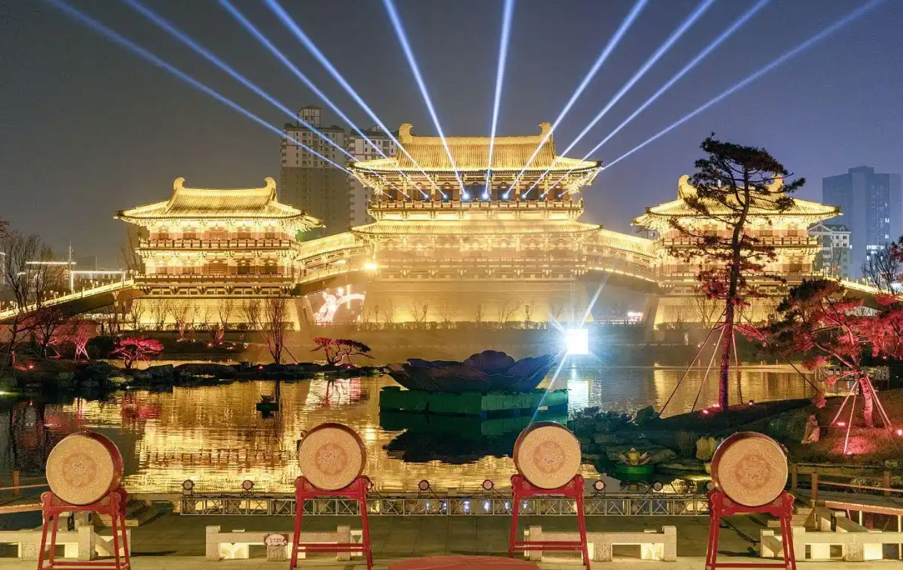
洛阳水席，作为洛阳传统名宴，仿若一场舌尖上的文化盛宴。全席共设 24 道菜，冷热、荤素、甜咸俱全，上菜顺序极为讲究，仿若一场流水般不间断的美食演出。菜品制作精细，牡丹燕菜堪称其中的经典之作。以白萝卜丝为主料，精心雕琢成燕窝模样，配以海参、鱿鱼、鸡肉等食材，再浇上鲜香浓郁的高汤，入口爽滑，汤鲜味美，既有燕窝的形似与口感，又融入了多种食材的丰富滋味，让人啧啧称奇。整桌水席，不仅满足了味蕾的享受，更展现了洛阳饮食文化的深厚内涵与洛阳人对生活品质的追求。
若论及洛阳人的日常最爱，牛肉汤定是当仁不让。清晨，大街小巷的牛肉汤馆便热闹非凡。一口大锅，牛肉、牛骨在其中炖煮得香气四溢，奶白色的汤汁翻滚着，散发着诱人的香气。食客们手持大碗，根据个人口味加入葱花、香菜、辣椒油等调料，再由师傅舀上一勺滚烫的牛肉汤，泡上刚出炉的烧饼，热气腾腾。先喝上一口热汤，瞬间全身暖烘烘的，牛肉的鲜香、香料的醇厚在口腔中散开，驱散了清晨的寒意。再咬上一口酥脆的烧饼，泡软的部分吸满了汤汁，口感丰富，层次分明，让人吃得酣畅淋漓。
不翻汤，亦是洛阳美食中的一道独特风景。这道小吃名字奇特，做法更是别具一格。以绿豆粉浆为原料，在特制的鏊子上摊成薄饼，形似荷叶，因不需翻面而得名“不翻”。将“不翻”放入碗中，加入海带丝、粉丝、虾皮、韭菜、木耳等食材，再浇上热气腾腾的骨汤，一碗不翻汤便大功告成。入口时，汤鲜味美，“不翻”的嫩滑、配菜的爽口相互交融，再配上一勺特制的辣椒油，酸辣开胃，让人欲罢不能。
洛阳，就是这样一座充满魅力的城市，它仿若一部雄浑与婉约交织的史诗，一面吟诵着十三朝古都的辉煌过往，承载着历史文化的深沉厚重；一面哼唱着市井生活的烟火小调，传递着洛阳人的热情豪爽与对生活的热爱。在这里，你既能在历史遗迹中探寻华夏文明的起源与发展，感受岁月的沧桑变迁，又能穿梭于街头巷尾品味美食的独特魅力，体会人间烟火的温暖与美好。洛阳，用它独有的方式，在每一个到访者的心中留下了难以磨灭的印记，成为一场萦绕心头、久久难忘的精彩旅程，吸引着人们一次次地奔赴，去探寻它更多的惊喜与感动。

